

**QUALIDADE DE SOFTWARE**

Leandro Elder de Almeida Freitas

Análise de Qualidade

Juiz de Fora

2025

# RESUMO

Neste teste de qualidade, será avaliado o desempenho geral do smartphone Motorola Edge de primeira geração. O objetivo é analisar a experiência do usuário em diferentes aspectos do aparelho, como design, conforto no uso diário, fluidez do sistema, câmeras, bateria, som e conectividade. Serão observados tanto os pontos positivos quanto as limitações que o modelo apresenta atualmente, considerando seu tempo de mercado. A proposta é fornecer uma visão clara e objetiva sobre o que o dispositivo ainda pode oferecer, especialmente para quem busca um celular funcional e equilibrado. O teste também considerará o comportamento do aparelho em tarefas comuns do dia a dia, além da resposta em situações de uso mais intenso. Ao final, será apresentado um balanço geral sobre a usabilidade e a relevância do modelo nos dias atuais.

# SUMÁRIO

1. RESUMO 2

2. SUMÁRIO 3

3. INTRODUÇÃO 4

4. O PROJETO 5

4.1 Detalhes do produto ou serviço 5

4.2 Tabela de Análise 5

4.3 Relatório 6

4.4 Evidências 7

4.5 Onde encontrar 8

5. CONCLUSÃO 8

6. REFERÊNCIAS BIBLIOGRÁFICAS 8

# INTRODUÇÃO

O presente relatório tem como objetivo apresentar uma análise detalhada do smartphone Motorola Edge, primeira geração. Lançado com a proposta de oferecer uma experiência diferenciada no segmento intermediário premium, o dispositivo chamou atenção por seu design moderno e recursos voltados à performance e conectividade. Através deste teste de qualidade, busca-se avaliar o comportamento do aparelho em diferentes situações de uso, considerando aspectos como usabilidade, ergonomia, desempenho geral, recursos oferecidos e resposta do sistema.

A escolha do Motorola Edge se deve à sua relevância no mercado na época de seu lançamento e ao interesse em verificar sua performance atual frente às exigências contemporâneas dos usuários. Esta análise permitirá compreender se o modelo ainda atende às necessidades básicas e intermediárias, além de identificar possíveis limitações ou vantagens competitivas em relação a dispositivos mais recentes.

# O PROJETO

O projeto vai consistir em analisar um item de uso pessoal aplicando conceitos de qualidade de software. A proposta é observar características como desempenho, usabilidade, durabilidade e design, documentando a análise com base em critérios técnicos e experiências práticas de uso.

## Detalhes do produto ou serviço

|  |  |
| --- | --- |
| **Nome do produto ou serviço:** | Motorola Edge 2020 |
| **Fabricante:** | Motorola Mobility |
| **Tempo de uso:** | 5 anos |
| **Outros detalhes relevantes sobre o produto:** | Por ser do ano de 2020 ter a tecnologia 5G |

## Tabela de Análise

|  |  |  |
| --- | --- | --- |
| **Característica** | **Sua percepção** | **Referência da evidência [caso tenha]** |
| **Usabilidade:** | A usabilidade é positiva, equilibrando desempenho, visual e praticidade para quem busca um aparelho funcional e com bom custo-benefício. |  |
| **Matéria prima:** | Ele é composto por diversos materiais para seu funcionamento e acabamento, Entre eles destaca-se: Vidro frontal e traseiro, tem alumínio e plástico na estrutura lateral. |  |
| **Performance:** | Ele entrega um desempenho satisfatório para as tarefas do dia a adia, como navegação, redes sociais, vídeos e apps variados, também se sai bem em jogos leves e multitarefa moderada. |  |
| **Design:** | Ele possui um design moderno e elegante com destaque na tela curva que se estende pelas laterais, é um celular bem fino e bem-acabado onde proporciona boa pegada e é um celular bem leve comparado a vários outros da categoria |  |
| **Durabilidade e resistência:** | Devido à construção em alumínio e vidro, o Motorola Edge (1ª geração) apresentou excelente resistência ao longo dos anos. Mesmo após muito tempo de uso, o aparelho praticamente não sofreu desgaste visual significativo. Além disso, demonstrou boa durabilidade em situações de queda, mantendo sua estrutura íntegra e funcional, o que reforça a qualidade dos materiais utilizados em sua fabricação. |  |

## Relatório

smartphone Motorola Edge (1ª geração), de uso pessoal e presente no meu dia a dia. Utilizo o aparelho principalmente para redes sociais, navegação, mensagens e vídeos. O design é um dos destaques: moderno, com tela curva e bom acabamento, tornando o celular bonito e confortável de segurar. Em relação ao desempenho, ele funciona bem para tarefas básicas e até mesmo para alguns jogos leves. A bateria tem boa duração e costuma aguentar um dia de uso moderado.

De forma geral, considero o Motorola Edge um aparelho equilibrado, que mesmo com o tempo de mercado ainda oferece uma boa experiência de uso para quem busca um celular funcional e com visual diferenciado.

## Evidências

Imagem 1: Foto Tela  
Imagem 2: Traseira  
Imagem 2: Traseira


`

Imagem 3: Lateral

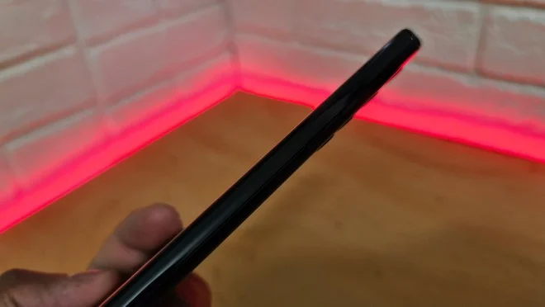

## Onde encontrar

Atualmente, o Motorola Edge (1ª geração) não é mais comercializado como produto novo pelas principais lojas do varejo. No entanto, ainda pode ser encontrado em lojas de aparelhos usados e plataformas de revenda, como OLX e Mercado Livre.

A seguir, um exemplo de link para compra do modelo recondicionado:

[Motorola Edge 128GB – Recondicionado no Mercado Livre](https://www.mercadolivre.com.br/motorola-edge-dual-sim-128-gb-solar-black-6-gb-ram-aceitavel-recondicionado/p/MLB2000099048?pdp_filters=item_id%3AMLB5444697316&from=gshop)

# CONCLUSÃO

Fazer esse trabalho me ajudou a olhar para um produto que eu já uso no dia a dia com outros olhos. Ao analisar o Motorola Edge, percebi que existem muitos detalhes que normalmente passam despercebidos, como a escolha dos materiais, a durabilidade e até o desempenho em situações específicas. Isso me fez entender melhor a importância de observar um produto de forma mais técnica e detalhada.

Além disso, esse exercício me mostrou como é importante ter um olhar crítico e organizado, algo essencial na área de Qualidade de Software. Estou conseguindo aprender a registrar informações de forma clara e a avaliar pontos fortes e fracos de um produto com base em critérios mais objetivos. Levo dessa experiência lições que com certeza vou aplicar na minha vida profissional, principalmente no cuidado com testes, análise e documentação de sistemas ou aplicações.

# REFERÊNCIAS BIBLIOGRÁFICAS

MOTOROLA. Motorola Edge – Especificações técnicas. Disponível em: https://www.motorola.com.br. Acesso em: 24 jun. 2025.

MERCADO LIVRE. Motorola Edge 128 GB – Recondicionado. Disponível em:

https://www.mercadolivre.com.br/motorola-edge-dual-sim-128-gb-solar-black-6-gb-ram-aceitavel-recondicionado/p/MLB2000099048. Acesso em: 24 jun. 2025.